РУКОВОДСТВО ПОЛЬЗОВАТЕЛЯ

ЛИЧНЫЙ КАБИНЕТ ВЕДОМСТВА

информационно-аналитической системы
мониторинга качества государственных услуг

Личный кабинет ведомства
Личный кабинет ведомства предназначен для работы с отзывами граждан по оценке качества государственных услуг, оставленными в открытой части сайта https://vashkontrol.ru.
Данный подраздел содержит описание следующих операций:
- Подготовка к регистрации личного кабинета ведомства
- Регистрация личного кабинета ведомства
- Вход в личный кабинет ведомства
- Выход из личного кабинета ведомства
- Создание подчиненных личных кабинетов ведомств
- Работа с отзывами
- Опубликовать ответ
- Просмотр оценок пользователей на ответ ведомства

Подготовка к регистрации личного кабинета ведомства
Для того чтобы иметь возможность видеть отзывы граждан, оставленные в адрес вашего ведомства (территориального отделения), и иметь возможность отвечать на них, необходимо пройти регистрацию Личного кабинета ведомства. Для этого вам необходимо пройти подготовительный этап:
- Зарегистрироваться на сайте vashkontrol.ru (если вы первый раз на сайте и еще не регистрировались на нем как обычный пользователь) любым возможным способом, описанном в пункте 1.2 Регистрация на сайте.
- Авторизоваться на сайте (если вы еще не авторизовались), как описано в пункте 1.3 Авторизация на сайте.
- Найти свое территориальное отделение в поиске на Главной странице (рис. 1). Например, ввести в поисковую строку: фмс тулы.
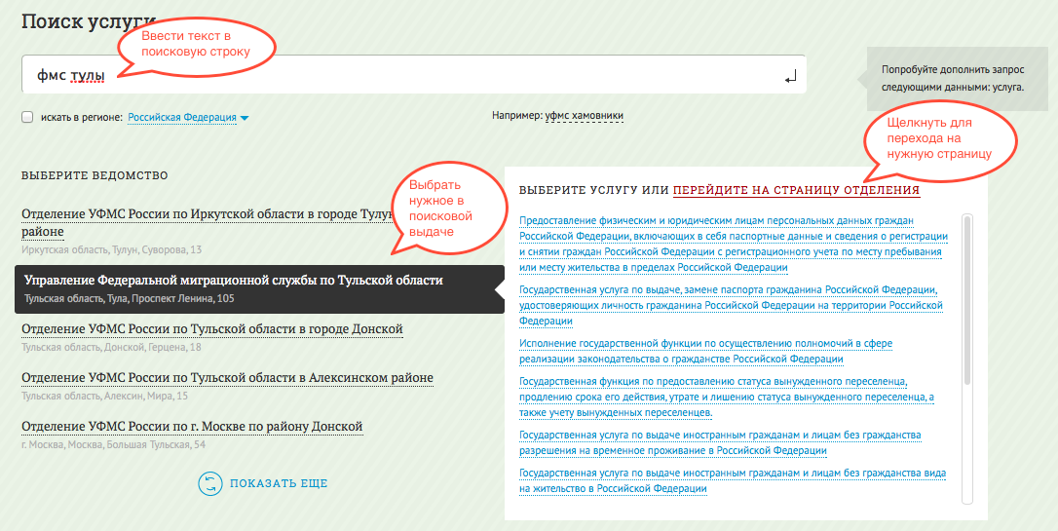
Рис. 1. Поиск ведомства (территориального отделения)
- Перейти на страницу вашего ведомства (территориального отделения), щелкнув на ссылку ПЕРЕЙТИ НА СТРАНИЦУ ОТДЕЛЕНИЯ (рис. 1).
- Перейти к созданию личного кабинета. Для этого на открывшейся странице ведомства (территориального отделения), справа внизу страницы щелкнуть Работаете в этом отделении? (рис. 2).
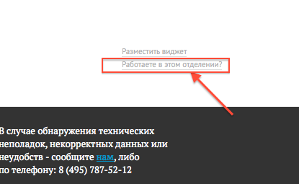
Рис. 2. Ссылка на переход к созданию Личного кабинета ведомства

Регистрация личного кабинета ведомства
После прохождения подготовительного этапа, описанного в предыдущем пункте вы попадете на сервисную страницу, которая имеет несколько состояний:
- Заявка на создание кабинета не подавалась

- Заявка подана, кабинет не активирован
- Кабинет активирован
- Кабинет не может быть создан, т.к. нет почты в ФРГУ
  - В этом случае кабинет может быть создан пользователем, имеющим доступ к кабинету вышестоящего отделения. Перейти в созданный таким образом кабинет можно из основного кабинета через раздел меню «Доступные кабинеты».

Вход в личный кабинет ведомства
Для того чтобы войти в Личный кабинет ведомства вам необходимо авторизоваться на сайте «Ваш контроль», используя вход через ЕСИА.
В случае, если авторизация происходит впервые, будет доступен выбор кабинета, к которому имеется доступ в личный кабинет.

Выход из личного кабинета ведомства
Для выхода из аккаунта нажмите значок «Выход» в правой верхней части страницы.

Создание подчиненных личных кабинетов ведомств
Для того чтобы создать Личный кабинет подчиненному ведомству (далее, Подчиненный личный кабинет), нужно:
- Войти в Личный кабинет ведомства. Для этого вам необходимо перейти по ссылке на ваш кабинет, которая находится в шапке всех страниц сайта, когда вы авторизованы.
- Слева в меню выбрать раздел Мониторинг, в развернувшемся меню выбрать раздел Краткая сводка.
- Слева в загруженной форме выбрать подчиненное вам структурное подразделение, у которого нет кабинета (рис. 4) и вы собираетесь для него его создать.

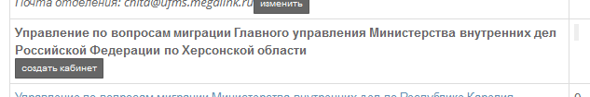 Рис. 4. Подразделение, у которого нет кабинета.

- Далее, нажав на кнопку “Создать кабинет” будет доступна форма для заполнения.
- После заполнения формы и принятия изменений будет создан личный кабинет подведомства.

Работа с отзывами
Для перехода ко всем отзывам можно нажать кнопку «Перейти ко всем отзывам» внизу списка отзывов на Главной странице Личного кабинета. Или выбрать в меню раздел Все. В разделе Новые будут выведены только новые отзывы, без ответов ведомства. В работе – отзывы, просмотренные ведомством, но ответы не опубликованы на сайте, к написанию ответа можно вернуться в любой момент. Отвеченные – отзывы с ответами ведомства, опубликованные на сайте. Нарушение сроков – отзывы, на которые не был опубликован ответ более 10 дней с момента их получения.
Для работы с отзывом Вы должны нажать на «Прочитать» рядом с отзывом

Опубликовать ответ
После нажатия «Прочитать» рядом с отзывом, откроется форма, в которой можно написать ответ и опубликовать его.
Для публикации ответа на сайте (в открытой части) напишите ответ в окне «Текст сообщения» и нажмите «Опубликовать».
Если для ответа нужна от гражданина уточняющая информация, нажмите «Запросить уточнение».
Если ответ написан не полностью и к нему еще есть необходимость вернуться, не публикуйте его, а нажмите «Сохранить без публикации».
После публикации ответа можно посмотреть его в Открытой части сайта – нажмите под отзывом «Просмотреть отзыв на сайте»

Просмотр оценок пользователей на ответ ведомства
Для просмотра оценки пользователя, поставленной на ваш ответ, необходимо зайти в раздел «Отвеченные» и просмотреть оценку, под ответом.
Варианты оценок пользователей на ответ ведомства:
- Заявитель счел ответ неудовлетворительным;
- Заявитель счел ответ удовлетворительным;
- Ответ ещё не оценен заявителем.

Регистрация на сайте
Процедура входа в учетную запись инициализируется с главной страницы (рис. 5) системы нажатием ссылки Вход над меню в правой верхней части страницы, после чего откроется окно авторизации (рис. 6).
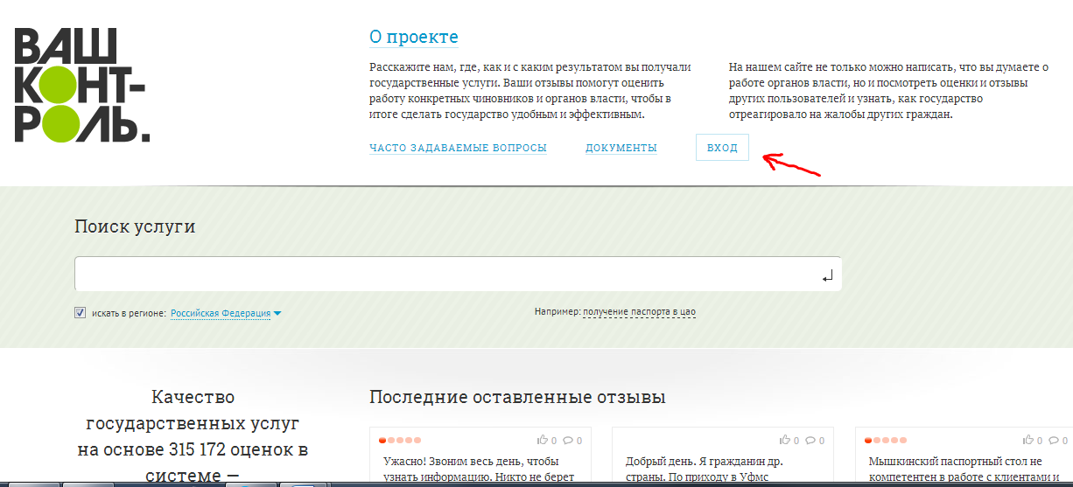
Рис. 5. Ссылка на авторизацию на Главной странице.

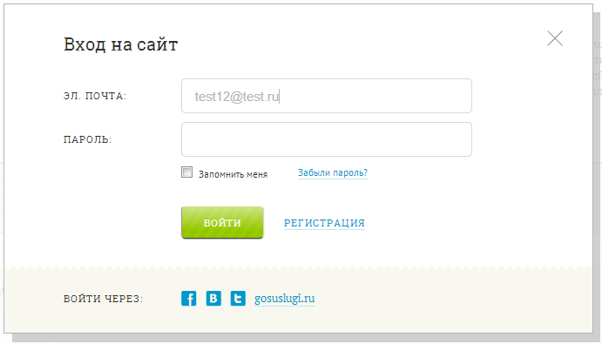
Рис. 6. Окно авторизации.
Для регистрации в системе с помощью учетной записи на общероссийском портале государственных услуг (http://www.gosuslugi.ru/) выполните следующие действия:
- В окне регистрации щелкните на ссылку gosuslugi.ru (рис. 7).
- При регистрации (первичной авторизации) по учетной записи общероссийского портала, откроется страница авторизации на портале https://esia.gosuslugi.ru/idp/Authn/CommonLogin (рис. 13).
- Следуя правилам авторизации общероссийского портала государственных услуг, авторизуйтесь.

Авторизация на сайте
Данный подраздел содержит описание следующих операций:
- Вход в систему;
- Выход из системы.

Вход в систему
Процедура авторизации инициализируется с главной страницы системы нажатием ссылки Вход над меню в правой верхней части страницы (рис. 5).
После выполнения данного действия откроется окно авторизации пользователя, в котором необходимо использовать функцию входа через учетную запись ЕСИА или же авторизоваться с использованием логина и пароля в случае, если необходима авторизация в Кабинет Поставщика данных.
Примечание: учетная запись для Кабинета поставщика данных создается технической поддержкой «Ваш контроль». Для этого необходимо направить официальный запрос в Министерство Экономического развития РФ.

Выход из системы
Для выхода из аккаунта нажмите иконку, обозначающую выход, над меню в правой верхней части страницы (рис.7).
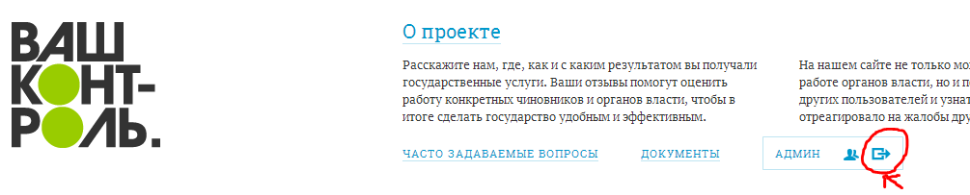
Рис. 7. Выход из системы.

ФРГУ – это информационная система «Федеральный реестр государственных услуг». Информацию о ведомстве, в том числе адрес его электронного почтового ящика, ведомства должны заносить в ФРГУ и обновлять самостоятельно.

